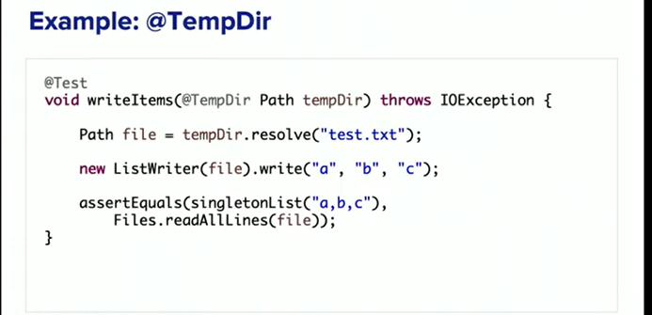

**Demo DisplayNameGenerator**

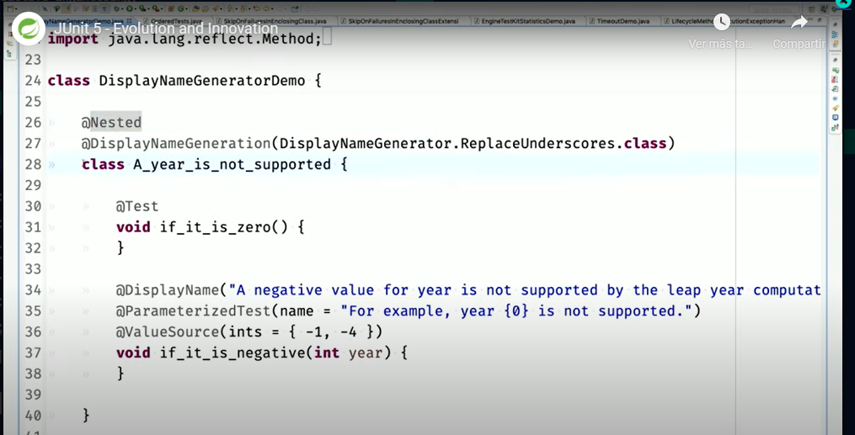

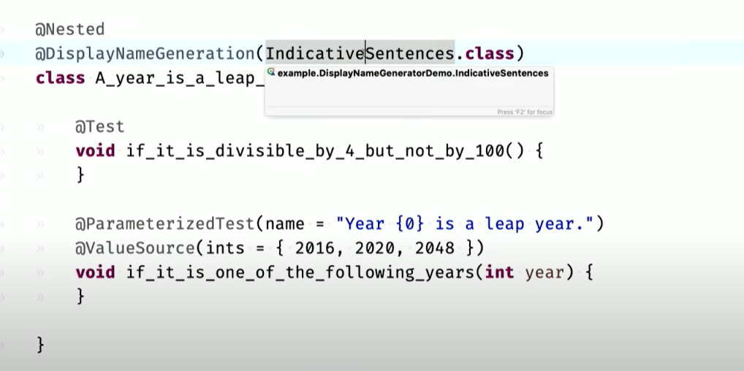

**Test methods- para decider el orden de la ejecución de los test**

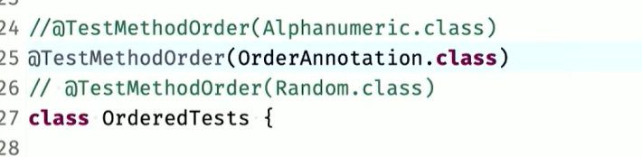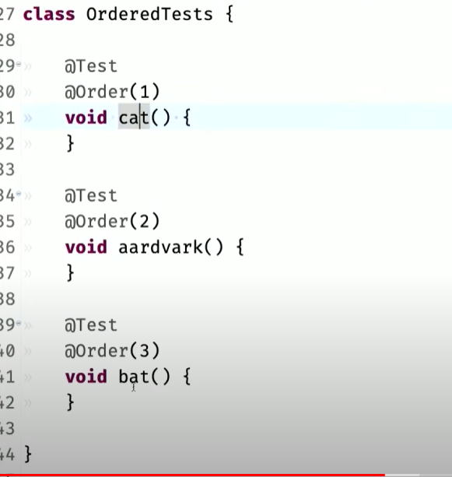ç

TestWatcher-> Para test que están nested, forzamos que aquellas funciones que peten, las nested no corran el test directamente.

**Example: Test Kit**

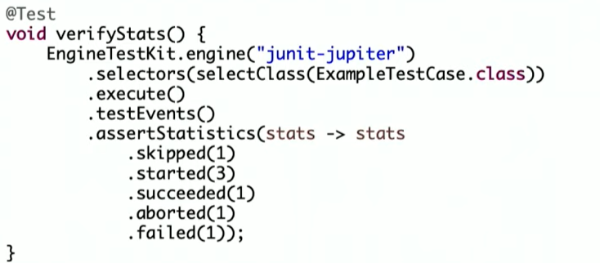

**Time-Out Demo**

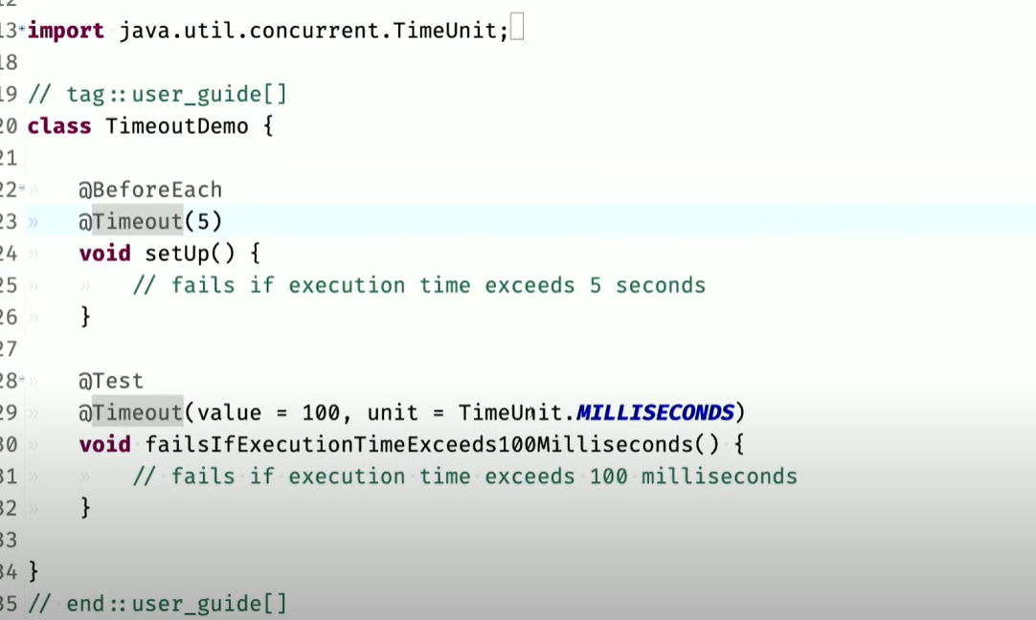 Not failed

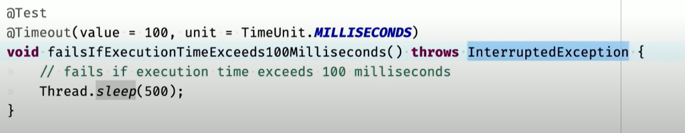 Failed

**SwingInterceptor Demo**